COLEGIO MAGISTER
Juan Francisco Rubio Díaz
Lengua y Literatura
R A N C A G U A

GUÍA DE APRENDIZAJE
“DISCURSO PÚBLICO- DISCURSO ARGUMENTATIVO”

Nombre:__________________________________________________________________
Curso: 4º Medio _____ Fecha:________________________________________

Objetivos:
- Reconocer las principales características de los discursos públicos.
- Analizar las características del discurso argumentativo (emitido en situaciones públicas)
- Analizar temas y perspectivas del emisor.

¿QUÉ ES UN DISCURSO PUBLICO?
“Aquella actividad oral que realizan determinadas personas desde su papel institucional, cuya expresión idiomática tiende a un estilo más bien formal, sin que por ello se excluyan otros registros; que está dirigida, además, a auditorios colectivos reales o virtuales; que es producida en un espacio semiótico público o escenario público, y cuyos temas son de naturaleza también pública y de interés general”.
Miriam Cid, Paula Ross y José Luis Samaniego.


La situación de enunciación del discurso público

El discurso público, como fenómeno social y comunicativo, se enmarca siempre en una determinada situación comunicativa o situación de enunciación. A partir de la definición que leíste, podemos determinar cinco factores esenciales de la situación de enunciación que caracterizan al discurso público: el emisor del discurso, el lenguaje que utiliza, el receptor del discurso, el espacio o contexto en que se produce y los temas tratados. En el siguiente esquema podrás ver de manera más clara la descripción de cada uno de estos factores:

- EMISOR Personaje público, de cualquier condición social o cultural, que representa a una institución, grupo o ámbito del quehacer social.
- RECEPTOR Un auditorio colectivo, es decir, todas aquellas personas presenciales o virtuales a quienes está dirigido el discurso.
- TEMA Debe ser público y, por lo tanto, de interés general.
- CONTEXTO Espacios reales, reuniones sociales, asambleas políticas, ceremonias religiosas, actos académico culturales, reuniones gremiales, etc.
- LENGUAJE Registro formal, del nivel culto o inculto. Actualmente se incorpora el registro popular e incluso el vulgar, ya que muchas veces los profesionales de los medios los utilizan como estrategia para subir el rating.

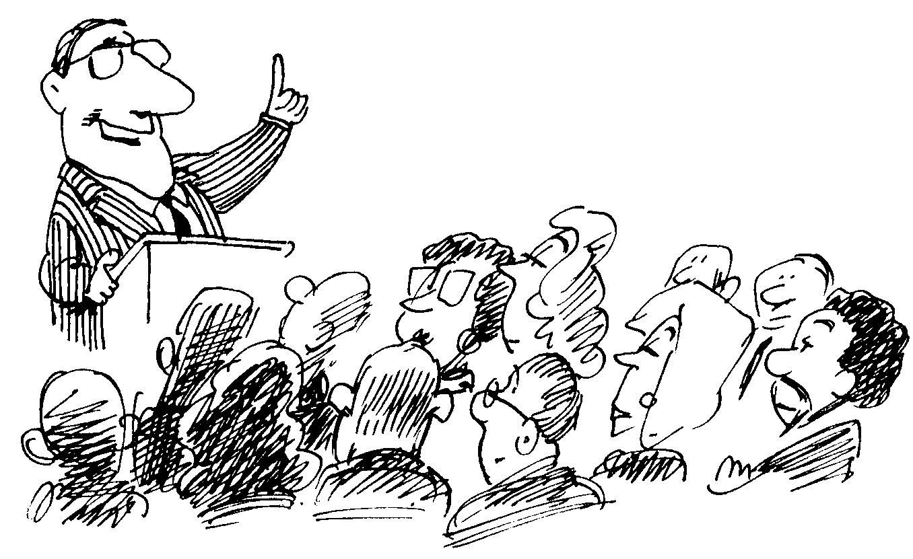
- Perspectiva del emisor: Quien emite este tipo de discurso, puede tomar distintas posiciones frente al tema. Por ejemplo:

- Objetiva: se remite solo a informar, evitando entregar opiniones que manifiesten su visión personal frente a lo expuesto.

- Crítica: entrega argumentos que hacen referencia no solo a los aspectos positivos del tema, sino también a los problemas o posibles deficiencias que tenga su planteamiento. Por otro lado, esta posición puede manifestarse al intentar defender su postura, cuando señala los aspectos negativos del estado actual del tema tratado, postulando su planteamiento como una opción más válida.

- Admirativa: se da sobre todo en los discursos conmemorativos, en los cuales se rescatan los aspectos positivos del hecho o personaje que causa la celebración.

- Reflexiva: el desarrollo de su tema se enmarca en una reflexión o desarrollo de pensamiento, mediante la argumentación, intentando llevar al receptor a la comprensión de sus ideas de una manera profunda y no solo superficialmente.

- Problematizadora: el emisor, a través de su discurso, intenta crear conflicto en sus receptores, enfrentándolos el problema del cual surge su tema. Con esto, pretende crear una reacción más activa de su auditorio.

- Las Modalidades del Enunciado
Corresponde a la posición del emisor frente al contenido del propio enunciado. Hay dos tipos de modalidades: lógicas y subjetivas (apreciativas)

MODO | EXPLICACIÓN | EJEMPLOS | APLICACIÓN
Lógicas | Tienen que ver con los valores de  verdad de la información, es decir, con el carácter verdadero, falso,  necesario, posible, etc., de ésta. | Quizás Daniela no va a venir.  Sin duda alguna Daniela no va a venir | Se emplean en los textos  argumentativos para  modificar la fuerza de una tesis determinada.
Apreciativas | Tienen que ver con los juicios de valor socio-cultural y psicológico. O sea, si el hablante piensa que lo dicho es útil, si lo desea o le teme,  etc. | Me da pena que Daniela no venga.  ¡Qué rico que no venga  Daniela! | Son frecuentes en textos donde el sujeto expresa  sus sentimientos y centra en ellos el modo enunciativo.

TIPOS DE DISCURSOS ENUNCIADOS EN SITUACIÓN PÚBLICA

Entre las diversas manifestaciones del discurso emitido en una situación pública podemos destacar:
1. Discurso comunitario: Los discursos comunitarios se emiten en reuniones de agrupaciones sociales de diferente tipo, por ejemplo: centro de padres y apoderados, sindicatos, centro de alumnos, grupos deportivos, alcaldías, etc. Generalmente, el emisor es un representante de la agrupación y el receptor es el conjunto de personas que pertenecen a ella. El espacio en que se emite el discurso frecuentemente es la sede de la organización y la finalidad, la mayoría de las veces, es informar sobre temas de interés para ese grupo de personas.
2. Discurso político: El discurso político interesa a toda la comunidad, porque trata temas que son significativos para ella. El emisor de este tipo de discursoes un representante de la política y su receptor puede ser la totalidad de las personas que conforman un país o sujetos que pertenecen a sectores sociales específicos. Generalmente el emisor intenta convencer a los receptores de las ideas que presenta su discurso. Finalmente, los espacios frecuentes en que se emiten este tipo de discursos son públicos. Algunos ejemplos de estos lugares son: la sede de gobierno, la Cámara de Diputados, el Senado, los medios de comunicación, la vía pública, etc.
3. Discurso religioso: Este discurso aborda temáticas sociales y de actualidad, vinculadas a una determinada plataforma ideológica, de raigambre ética o moral. El emisor es una persona que detenta una función religiosa y los receptores son generalmente los feligreses. Por medio de estos discursos, el emisor entrega contenidos a sus oyentes, informa sobre tópicos religiosos y da a conocer la postura oficial de la organización a la que pertenece. Estos discursos se pueden emitir en templos o iglesias, en la vía pública, a través de los medios de comunicación o en textos escritos (prédicas, sermones, encíclicas, cartas pastorales, mensajes de líderes espirituales).
4. Discurso ceremonial o conmemorativo: El discurso ceremonial, tanto oral como escrito, se emite en situaciones en las cuales se celebra algún hecho importante o se efectúa un homenaje a alguna persona. Se utiliza cuando se celebra un hecho nacional, en este caso el receptor es la totalidad del país, se lleva a cabo en espacios públicos (como la Moneda o en lugares destinados para este tipo de homenajes), o a través de medios de comunicación de masas; otra modalidad corresponde a las celebraciones familiares o de amigos, donde el emisor es un participante de la reunión, los receptores son los otros integrantes y el espacio es la casa o lugar en que se efectúa el festejo.

RECORDEMOS QUE DE ACUERDO A SU FINALIDAD, EXISTE EL DISCURSO ARGUMENTATIVO. PROFUNDICEMOS EN ÉL:

Concepto de discurso argumentativo

El discurso argumentativo responde a la intención comunicativa o finalidad de convencer o persuadir; en otras palabras, el emisor busca a través de él producir un cambio de actitud o de opinión en el receptor. La importancia de este tipo de discurso radica en la posibilidad de inducir, modificar, refutar o estabilizar creencias o ideas en los destinatarios, en tanto descansa en presupuestos ideológicos, esto es, visiones de mundo asociadas a él.
Se pueden señalar dos dimensiones asociadas a este tipo de discurso: la del razonamiento lógico, propiamente argumentativa; y otra persuasiva, es decir, que busca influir afectivamente en el receptor apelando a sus emociones y sentimientos (esta, por ejemplo, es la modalidad que utiliza la mayoría de los comerciales de televisión).

La situación de enunciación: La situación de enunciación de este tipo de discurso implica que los interlocutores no comparten el mismo punto de vista con respecto a un tema determinado. Es importante destacar que generalmente los contenidos que se desarrollan en la argumentación son polémicos, es decir, no hay consenso claro sobre ellos.
El hecho de que no exista acuerdo sobre un tema requiere que los interlocutores establezcan un diálogo, esto es, tanto el emisor como el receptor son activos, pues, por un lado, el hablante debe desarrollar una serie de estrategias discursivas que demuestren y apoyen sus puntos de vista (una estrategia fundamental es que los argumentos seleccionados sean adecuados para el receptor) y, por otro, el oyente decide si acepta o no las ideas defendidas por el emisor.
Es importante destacar que el poder de decisión por parte del oyente y la necesidad del hablante de elaborar estrategias para convencerlo o persuadirlo evidencian que la relación establecida entre ellos es simétrica. Si, por el contrario, fuera una relación asimétrica, el emisor solo impondría su punto de vista, revelando su jerarquía frente al receptor.

ACTIVIDAD: Lea atentamente los siguientes discursos argumentativos emitidos en situaciones públicas y luego responda las preguntas.
“¡Y qué fácil sería, señores, lograr ese mundo mejor en el que todos los hombres, blancos, negros, amarillos y cobrizos, grandes y pequeños, ricos y pobres, pudiésemos vivir como hermanos! Si no fuésemos tan ciegos, tan vanos, tan obcecados... Si tan sólo rigiésemos nuestras vidas por las sublimes palabras que hace dos mil años pronunció aquel humilde carpintero de Galilea... descalzo, sencillo, sin frac ni condecoraciones...
¡Amaos! ¡Amaos los unos a los otros!... Pero desgraciadamente entendieron mal, y practican lo contrario:
¡Armaos! ¡Armaos los unos contra los otros!”

Mario Moreno, Discurso de Cantinflas, en la película "Su Excelencia" durante la Asamblea Mundial de Naciones

- ¿A qué tipo de discurso emitido en situación pública corresponde el fragmento anterior?

A) Académico
B) Político
C) Conmemorativo
D) Familiar
E) Comunitario

- ¿Qué posición toma el autor del texto en el fragmento anterior?

A) Optimista
B) Crítica
C) Desinteresada
D) Objetiva
E) Escéptica

- ¿Qué finalidad tiene el discurso de Cantinflas en este fragmento?

- Proponer un tema de reflexión a los oyentes.
- Difundir una determinada información.
- Estimular la investigación sobre el tema.
- Apelar a la racionalidad de los oyentes.
- Concordar con la opinión de los oyentes.

Hemos tenido un ritmo impresionante de avance… pero la campaña militar. Puede volverse religiosa. Para financiar parte de esta guerra hemos tenido que extraer fondos de otras cuentas.”
Ronald Rumsfeld, Secretario de Defensa de EE. UU.

- El texto anterior es un discurso público, porque:

- Da una opinión sobre un tema en particular.
- Presenta dentro de su estructura una conclusión
- El emisor empatiza con el oyente o receptor.
- Hace referencia a un conflicto.
- El emisor tiene competencia cognoscitiva acerca de lo que está hablando.

La participación activa en la vida comunitaria planea la necesidad de intervenir en situaciones públicas de comunicación propias de las agrupaciones sociales a las que las personas pertenecen y que se definen tanto por el carácter de los temas de los discursos , como por la condición de emisores y receptores.

- Esta definición corresponde al discurso público. ¿Cuál (es) de las siguientes características no corresponde(n) a este tipo de discurso?

I. La finalidad del discurso es entregar información de tipo personal.
II. El tema es materia propia de la “res pública”, o asuntos de importancia grupal, colectiva o comunitaria.
III. El emisor y el receptor saben lo mismo (situación de enunciación).
IV. La finalidad es comunicar una determinada concepción o interpretación de temas que
conciernen a la vida de una colectividad para influir en ella.
V. Existe un diálogo entre emisor y receptor.

- Sólo I.
- I y III.
- I, III y IV.
- II, III y IV.
- I, III y V.

La puntual devoción con la cual, queridos hijos e hijas, habéis llegado hasta aquí en gran número y desde todas partes de Roma es algo que nuestra Sede Episcopal ofrece como vivo testimonio de vuestra espontánea respuesta a la exhortación que la Iglesia dirige a todos los fieles en el domingo de la pasión.
“Ojalá que escuchen su voz hoy”. Esta voz del señor ha resonado durante las últimas semanas de la Cuaresma en lo más íntimo de vuestros corazones.
A partir de ahora, que ninguno de vosotros en cada día que pase deje de elevar su corazón y sus manos a Dios en una humilde y confiada plegaria de adoración, alabanza, petición y agradecimiento. Respeten el sagrado domingo, el día de Dios, como los fieles de Roma, vuestro padres, han dado el ejemplo desde el tiempo de los Apóstoles”.

(Fragmento del discurso “Miren sus manos: están manchadas con sangre”. Papa Pío XII)

- En relación al discurso anterior ¿Qué tipo de postura asume el emisor respecto al tema presentado?

- Objetiva, ya que el emisor informa o expone acerca de lo real, de lo que es tal cual en el tema y no entrega opiniones personales o juicios valorativos.
- Crítica, debido a que el expositor entrega su apreciación que abarca no sólo a los aspectos positivos del tema, sino que además hace una mención a una acción y comparación de los fieles actuales con los del pasado.
- Reflexiva, ya que el tratamiento del tema se enmarca dentro de un tipo de pensamiento, incentivando al público al análisis desde un modo más profundo y espiritual.
- Admirativa ante la figura de Dios, haciendo referencia a las cualidades positivas de aquellas personas que son creyentes.
- Problematizadora, ya que la postura del emisor causa polémica en su discurso, creando situaciones de conflicto para los destinatarios.
- ¿Por qué en este discurso emitido en situación pública, la relación emisor-receptor asume un carácter jerárquico?

- El emisor adopta un papel de guía que orienta a la comunidad de jóvenes en sus compromisos con la iglesia.
- Ambos comparten la misma comunidad, pero con diferentes intereses.
- El emisor ordena y estructura la vida de los integrantes de la comunidad.
- Ambos comparten el mismo proyecto de vida.
- El emisor ordena adoptar determinadas actitudes o comportamientos.

Explique con sus palabras, tres características propias del discurso argumentativo (considere perspectiva, modalidad y contextos de enunciación)
- _________________________________________________________________________________________________________________________________________________________________________________________________________
- _________________________________________________________________________________________________________________________________________________________________________________________________________
- _________________________________________________________________________________________________________________________________________________________________________________________________________

Una vez finalizado el análisis de los distintos discursos, participe en la clase en la revisión de esta guía.

